ЛГСК-11.70 |  | Канатный спортивный элемент "Солвинд"
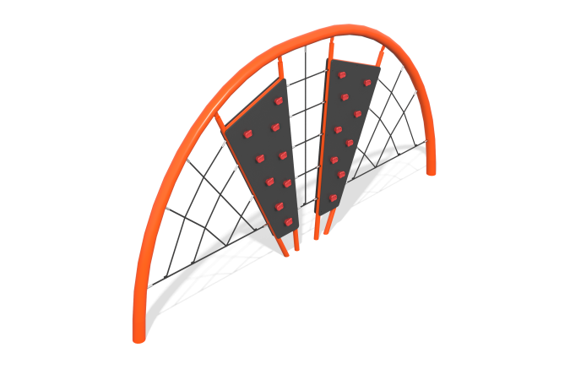

Размеры, мм: | 192x5000x2300 | Вес, кг: | 323
Характеристики материалов
Материалы: металл, канат, HDPE-пластик.
Комплектация: опоры – 2 шт., канатная сетка – 1 шт., панель скалолаза – 2 шт., комплект крепежа – 1 шт.
Стойки из 133 мм гнутых оцинкованных труб с порошковым покрытием, канат армированный 6-прядный диаметром 16 мм, обжимные гильзы из алюминиевого сплава, хомуты из стали, покрытые полимерным покрытием, HDPE-пластик с зацепами из пластика.
Выступающие части резьбовых соединений и открытые части труб закрыты пластиковыми заглушками
Покрытие элементов: металл - порошковый цинкогрунт, порошковая краска.

